(1D42)基本電學（96年3月12日四版）勘誤表
P.3 (二) 常用的倍數符號
原「G M K m μ n P」
修正為「G M k m μ n p」

P.17 第5行
原「G: 電導,單位為歐姆…」
修正為「G: 電導, 單位為姆歐….」

P.82 第42題
答案修正為(C)
解析第2行修正為「e＝5 ×3 ×2‧‧＝15」

P.84 第52題
題目修正為「…(A)17.5…」

P.86 第55題解析第2行
原「＝－0.1×10×377．cos377t」
修正為「＝0.1×10×377．cos377t」

P.98 第19題題目
原
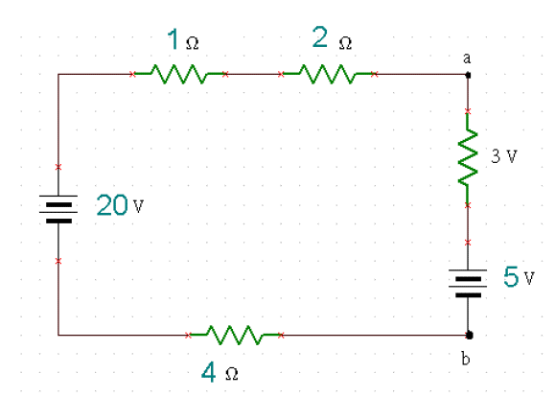

修正為
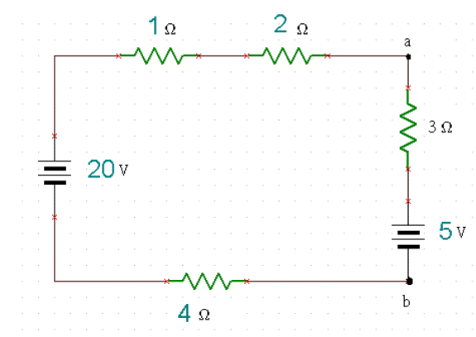
P.130 (2)之圖
原
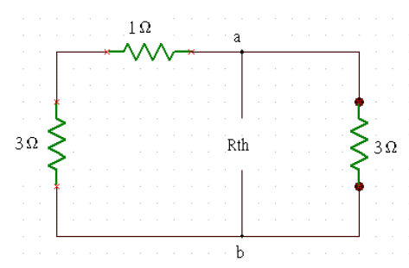
修正為
